Solitud de Víctor Català (Caterina Albert i Paradís).

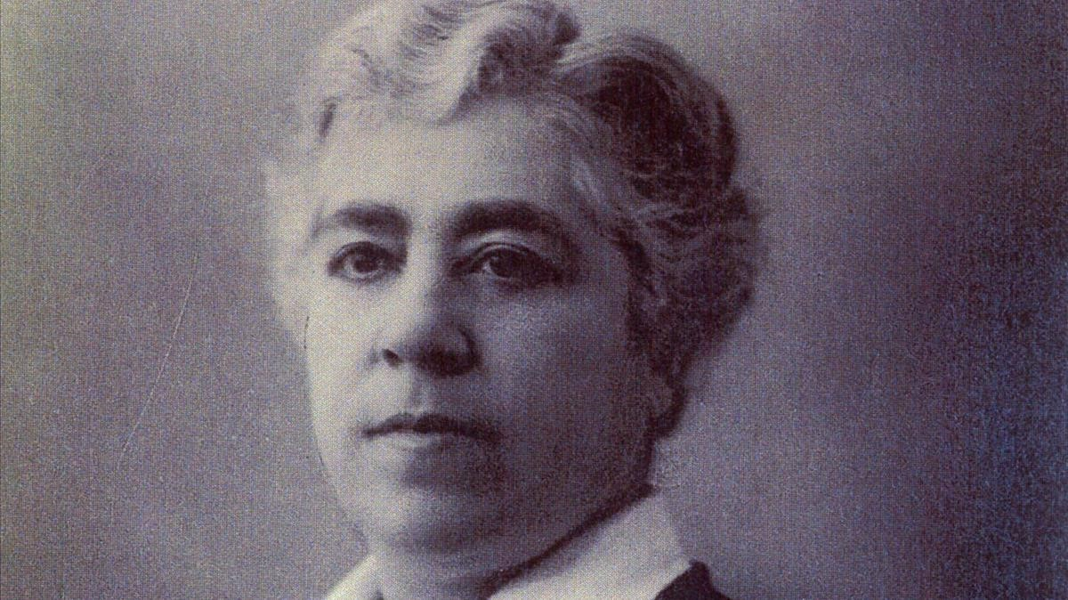
- La narrativa en el Modernisme. Full.
- Argument de la novel·la. Treballat personalment.
- Personatges. També treballat personalment. Mila (hipocorístic de Camila, tal com se’ns diu al capítol 12, Vida enrere); Matias, el seu home; Gaietà, el pastor, personatge positiu de la novel·la; Ànima, caçador de conills amb fura i figura maligna de l’obra; Arnau, jove del mas de Sant Ponç, promès amb una pubilla, a punt de desfer el compromís per la Mila; Marieta, mestressa del mas de Sant Ponç (té un cert protagonisme en els capítols 15 (La relliscada) i 16 (Sospites) quan parla amb la Mila sobre el que li ha passat al pastor; Baldiret, el nen del mas de Sant Ponç que acompanya sempre el pastor.
- La trajectòria literària de Caterina Albert: contes i novel·la. Vídeo. Caterina Albert i Paradís nasqué l’11 de setembre de 1869 a l’Escala (Alt Empordà), filla gran de Dolors Paradís Farrés i Lluís Albert Paradeda, ambdós de llinatge terratinent i benestant. Son pare era advocat de professió i va arribar a ser alcalde de l'Escala i diputat provincial. Els seus germans petits foren en Francesc, en Martí i n'Amèlia. Va créixer a cavall de la casa de lloguer del carrer de València, 250, de Barcelona i la casa de l'Escala. Va formar-se a casa de manera autodidacta, sense cursar cap tipus d’estudi reglat, però s’inicià en el món de les arts i va rebre classes de pintura i escultura. A partir del 1884 les seves visites a Barcelona són cada cop més freqüents i aprofita cada cop més l’oferta cultural de la ciutat.
Inicià la seva carrera literària, de molt jove, col·laborant amb alguns poemes amorosos a la revista satírica L’Esquella de la Torratxa. El 1989 es presenta als Jocs Florals amb el monòleg La infanticida, que és premiat. El jurat del premi s’escandalitzà quan va saber que l’autor era una dona. A partir d’aquest fet, Caterina Albert es va amagar sempre sota el pseudònim de Víctor Català, nom d’un personatge d’una novel·la (Calze d’amargor) que estava escrivint en aquell moment.
El 1901 inicia la seva col·laboració amb la revista Joventut (1900-1906). Aquí comença a publicar els seus primers drames rurals, unes narracions negres i punyents que el 1902 es publiquen en forma de llibre amb aquest mateix títol, Drames rurals. el 1905 publica la seva novel·la immortal, Solitud. El 1907 publica un altre recull de narracions, Caires vius.
Després d’aquesta etapa passa uns anys sense publicar a causa de la seva incomoditat amb el moviment cultural predominant en la cultura catalana del moment, el Noucentisme. No serà fins al 1926 que tornarà a publicar la seva segona i última novel·la, Un film. Es tracta d’una novel·la d’ambientació urbana que va ser acollida amb fredor per crítica i públic. Amb l’esclat de la Guerra Civil (1936) torna a fer una llarga pausa en la seva trajectòria literària. L’any 1950 publica un altre recull de narracions, Vida mòlta i el 1951, una altre: Jubileu.
Caterina Albert morí a l’Escala l’any 1966.
- Solitud, composició i publicació. Solitud es publica entre el 19 de març de 1904 i el 20 d’abril de 1905 en forma de fulletó, en entregues setmanals de vuit fulls. L’agost de 1905 es posa a la venda en forma de llibre. És una novel·la rural que podem considerar realista, però carregada de simbolisme.
- Estructura i capítols. La novel·la consta de 18 capítols. L’últim molt més curt que els altres. L’estructura de la novel·la és la clàssica de plantejament, nus i desenllaç. La seva publicació per entregues, però, fa que molts capítols semblin independents, ja que es dediquen a explicar aspectes de la vida de la protagonista: llargues descripcions de l’ermita i els seus voltants, descripcions molt detallades del paisatge, imatges de la vida quotidiana (la neteja de l’ermita, la festa del patró sant Ponç, les excursions de la protagonista, les rondalles del pastor…). Tanmateix, tot s’accelera i lliga a partir del capítol 15 (La relliscada) i desemboca en el desenllaç de la novel·la.
- La trajectòria de la protagonista. La Mila és la protagonista absoluta de la novel·la. Quan comença la novel·la (La pujada) la trobem pujant a l’ermita arrossegada pel seu home, en Matias, un home abúlic i gandul, que no la satisfà en cap aspecte. La Mila es conforma amb tot el que va trobant-se a l’ermita, sobretot gràcies a l’ajuda i la companyia del pastor. A l’arribar a l’ermita tot ho veu negre (cap.2, Foscor), però l’endemà i en dies successius (cap. 3, Claror; cap. 4, Neteja i cap. 7, Primavera, per exemple) es va animant una mica més i albira la possibilitat de ser una mica feliç. Però hi ha una sèrie de fets que van afectant psicològicament la protagonista de manera negativa i la van ensorrant: el fracàs i ruïna econòmica que suposa la festa del patró (caps. 8 i 9, La festa de les roses i Gatzara), l’atracció i renúncia a l’Arnau (cap. 10, Relíquies), el final de l’estiu (que fa que ja no hi hagi tanta activitat a l’ermita) i les desparicions cada cop més prolongades d’en Matias (que se’n va amb l’Ànima a captar i a jugar) fan que la Mila acabi deprimida i plorant sense motiu (cap. 11, Mal de muntanya). El pastor la reanima amb la promesa pujada al Cimalt (molt detallada als cap. 13 i 14, El Cimalt i En la creu). A partir d’aquí som a les portes del desenllaç: la Mila pateix les calúmnies de la gent del mas de sant Ponç i de Murons per les seves suposades relacions amb el pastor (caps. 15 i 16, La relliscada i Sospites). Al 17 (La nit aquella) pateix la violació per part de l’Ànima, que la trasbalsa profundament, però també li dona la claredat de pensament i la força per assumir la seva solitud definitivament i abandonar l’ermita i el seu home. Després d’una nit en vetlla a les portes de l’ermita i amb les estrelles per testimoni, en un capítol final (cap. 18, La davallada), curt però molt eficaç, la Mila ja és una altra persona i en un gest molt contundent –feminista?– per a l’època abandonarà l’ermita i el seu home.
La Mila és una dona que se’ns insinua que abans de casar-se era una dona alegre i amb empenta, però el matrimoni amb un home sense cap gràcia l’enfonsa en la tristesa, tot i que al final, malgrat un fet traumàtic, treu la força necessària per tirar endavant sola.
- Elements simbòlics de l’estructura. L’estructura de la novel·la conté elements simbòlics en el títol d’alguns dels seus capítols. Hem de començar sobretot pel primer i l’últim (La pujada i La davallada –davallar vol dir baixar), la pujada és l’inici del patiment de la Mila; la davallada, el seu alliberament. També contenen un contrast destacat els títols dels capítols 2 i el 3 (Claror i Foscor). Aquests dos antònims fan referència al moment en què passa l’acció (la nit de l’arribada a l’ermita després d’un llarg camí i l’endemà al matí), però també a l’estat d’ànim de la protagonista en aquells moments. Aquesta identificació simbòlica amb l’estat d’ànim de la protagonista també es veu en el capítol 7, Primavera, quan l’esclat de la natura correspon a un esclat també del cos i l’ànima de la Mila. Tots els personatges masculins, excepte Matias, destaquen la seva transformació.
- El punt de vista narratiu. La novel·la està narrada en tercera persona amb un narrador omniscient, però està tan focalitzat en la Mila que sovint tenim la sensació que la història se’ns explica en primera persona. Absolutament tot està explicat des del punt de vista de la protagonista: a part del que fa, sabem el que sent i el que pensa en tot moment. Tant és així que, en comparació, la resta dels personatges queden desdibuixats i en molts casos no deixen de ser arquetips al servei de la narració. La Mila no, la Mila la coneixem profundament.
- Mila: desig de realització personal i fracàs. La Mila intenta realitzar-se en l’entorn hostil de l’ermita a través de la seva relació amb altres personatges ja que amb el seu home no pot. En primer lloc la Mila sent una forta atracció pel jove del mas de sant Ponç, l’Arnau. És una situació una mica brusca dins de la novel·la, ja que l’autora no ens havia avisat en cap moment abans que existís aquesta atracció. Al cap. 10, Relíquies, l’Arnau li diu a la Mila que ha trencat el compromís amb la pubilla i que se sent atret per la Mila. Ella, en un primer moment, sembla que li correspon, però al final se’n penedeix i li diu que se’n vagi i que es casi amb la seva promesa. En segon lloc, hi ha la relació amb Gaietà, el pastor. Bona part de la novel·la, la Mila se sent molt atreta per aquest home i fantasieja llargament i intensa amb la possibilitat de mantenir-hi una relació adúltera, però aquesta possibilitat es frustra –com la Mila mateixa– quan al cap. 14 (En la creu) ell li diu que té 63 anys. Una tercera possibilitat de realització es produeix amb el nen Baldiret, amb el qual la Mila intenta satisfer un desig maternal que també li és negat per la desídia de Matias. En menor mesura, en altres moments de la novel·la intenta curar la seva frustració amb els animals (els xais del pastor, bàsicament) i amb la seva admiració pel paisatge muntanyenc que l’envolta.
- El desenllaç de la novel·la. Aquest aspecte ja s’ha comentat a bastament al punt 7.
- Mila i els altres personatges: atracció (Arnau), maternitat (Baldiret), idealització (Pastor), repulsió (Ànima). Aquest també al punt 10, excepte el de la repulsió per l’Ànima, que no és difícil de comentar.
- La figura del Pastor i la relació amb la natura; el Pastor com a artista. Gaietà simbolitza –i mai més ben dit, perquè és un personatge força esquemàtic– la figura de l’home bo per naturalesa, una persona que no ha estudiat ni ha llegit, però que ho ha après tot de la naturalesa i de les llegendes de la contrada, i també de la religió –recordem que és un personatge que té una fe sòlida en sant Ponç. El Pastor és una figura mística, quasi angelical, que ajuda, aconsella i alegra la Mila quan aquesta està més trista. És un home que s’adona de tot, del que li passa a ella o de l’amenaça que suposa l’Ànima. Està en contacte amb forces de la natura i de la tradició que molta gent –sobretot la que viu allunyada d’aquesta natura– desconeix o ha oblidat. En aquest sentit, Gaietà també simbolitza la concepció de l’artista modernista (o romàntic, tant se val), aquella figura superior, que està en contacte amb un món (el món de les idees, de la inspiració, diguem-li com vulguem). Cal dir també que, en un cert sentit, la Mila també representa aquesta idea, la de la persona que s’enfronta a una societat que no la comprèn. Un altre dels temes clau de l’ideari modernista.
- L’Ànima: les forces negatives de la natura. L’Ànima simbolitza, també d’una manera força arquetípica, el mal, les forces destructores de la naturalesa. La descripció física que ens en proporciona l’autora en la seva primera aparició per demanar beguda a la Mila mentre neteja l’ermita ja és prou significativa: és quasi un personatge subhumà, amb una mirada de fera, amb un cos estrafet, que pràcticament no parla... La manera com Víctor Català ens explica com prepara els conills –a part de robar-los– per a la festa de l’aplec i el fàstic que això provoca a la Mila també contribueix a donar aquesta caracterització negativa del personatge. Durant tota la novel·la és una amenaça per a la protagonista, una amenaça que es confirma en el desenllaç: arrossega en Matias a les taules de joc, mata el Pastor (l’únic que el mantenia a ratlla) i viola la Mila. El mal personificat.
- El paisatge: descripció i valors simbòlics. S’ha dit, i amb raó, que el paisatge és un personatge més de la novel·la i certament és un personatge fonamental. Víctor Català dedica un munt de pàgines a la descripció del paisatge: els Roquissos, el Bram, el Cimalt, etc. La novel·la és plena de descripcions molt detallades i excepcionals del paisatge que veu la protagonista. El paisatge i la Mila s’identifiquen completament en molts moments de la novel·la. Recordem el principi de la novel·la: la dura ascensió a l’ermita és un reflex de la inquietud i el malestar que sent la Mila davant la seva nova vida. Ja hem fet referència al capítol 7 (Primavera) quan l’esclat primaveral del paisatge coincideix en l’esclat sensual de la Mila. Al capítol 8 (La festa de les roses) la muntanya sembla que cobri vida quan la gent puja carregada de flors. Moltes vegades les muntanyes tenen formes que recorden una figura femenina. La nit de la mort de Gaietà, una gran tempesta cau sobre les muntanyes, i identifiquem la tempesta amb una amenaça tràgica.
- La plana i la muntanya. En un moment donat de la novel·la el Pastor li fa a la Mila aquesta distinció i identifica la muntanya amb un lloc sense maldat, perquè hi ha molt poques persones (les persones són les que porten dintre la llavor del mal i del pecat) i, en canvi, la plana, on viu la gent, està plena de maldat. Aquesta idea és la mateixa que ja va plasmar Àngel Guimerà en la seva obra teatral Terra Baixa.
- Somnis, símbols i motius recurrents. Solitud tot i ser una obra de voluntat realista és plena de símbols i elements que es van repetint al llarg de la novel·la. Com a símbols i motius recurrents trobem el peu deformat de sant Ponç, que li fa molt de fàstic a la Mila i que en un dels seus somnis identifica amb el sexe amb/de Matias. Un altre símbol amenaçador és el cant del grill que se sent en alguns moments importants de la novel·la, com a l’escena final de després de la violació. També podríem citar altres animals, com els conills, que també desperten de fàstic en la protagonista, o els caragols.

